TP d'exploitation du cloud Openstack

1ère partie

1) d'abord en tant que "admin" :
- openstack service list
Cette commande permet de lister tous les services installés sur la plateforme openstack. On y vois pour chaque service, son nom, son type et un identifiant permettant d’identifier l’instance d’un service de manière unique.

- openstack endpoint list
Cette commande permet de listes toutes les adresses permettant de communiquer avec les services. Les communications se font via des requêtes HTTP, les endpoint sont donc des adresses vers la REST API correspondante à un service de la plateforme.

- openstack project list
Liste les projets, c’est à dire, les groupes d’utilisateur et de droits ayant accès à une certaines partie des ressources de la plateforme.

- openstack compute service list
Liste les services cotés compute et leur états.

- openstack hypervisor list –long
Liste les gestionnaires de VM. La commande nous fournis également des information concernant la capacité du nœud (CPU, Mémoire) et le type de gestionnaire. Le gestionnaire est responsable de la création, destruction et surveillance des VM.

- openstack network agent list
Liste les gestionnaires de réseaux, leurs types, leurs états et la machine sur laquelle il sont configurés.

2) Maintenant en tant que "demo", on observe sans modifier :
- openstack catalog list
Un rapport sur les services disponibles, leur type et les endpoint permettant de les contacter.

- openstack endpoint list
Cette commande n’est pas autorisé pour les utilisateurs n’ayant pas les droits d’admin.

- openstack user list
Cette commande n’est pas autorisé pour les utilisateurs n’ayant pas les droits d’admin.

- openstack image list
Liste les images disponibles pour la création de nouvelles VM (server)

- openstack flavor list
Cette commande liste les gabarits disponibles pour la création de VM. Un gabarits représente les ressources (nombre de CPU, mémoire, disques) qui seront associé à la VM lors de sa création. La scalabilité verticale de la VM en d’autre terme.

- openstack keypair list
Cette commande liste les pair de clés asymétriques OpenSSH permettant l’accès aux VM créées.

- openstack token issue
"name": "m1.nano",
"name": "m1.4G",
"name": "m1.8G",
"name": "m1.12G",
"name": "m1.20G",

Liste les tokens créés. On y vois l’utilisateur à qui il a été délivrés, la date de validité et le projet (ensemble de ressources) pour lequel ce token donne accès.

- Exercice : Utiliser l'outil "curl" pour afficher la liste des noms des gabarits (flavors) présents. Expliquer pourquoi et comment ça marche, sur quoi ça repose techniquement, comment vous avez trouvé la "solution". Rq : vous devez obtenir un tableau du genre :
TOKEN=$(openstack token issue | grep -m 1 id | cut -d "|" -f 3) && \
curl -s -H "X-Auth-Token:$TOKEN" http://controller:8774/v2.1/flavors |python3 -m json.tool |grep name

- openstack network list
Cette commande liste les réseaux. Pour chaque réseaux nous pouvons voir son nom et la liste des sous-réseaux.

- openstack subnet list –long
Affiche la liste des sous-réseaux. Pour chacun d’entre eux, nous pouvoir voir le réseaux parent, le projet associé et la plage d’adresse IP disponible pour le sous-réseaux.

- openstack server list (et rapport avec les commandes précédentes ?)
On peut y voir la liste des VM créée et les réseaux sur lesquels elle est connectée. Pour Chaque réseau, on y associe le nom du sous-réseau et l’adresse IP locale au sous-réseaux affectée à la machine.

3) Toujours en tant que "demo", on créer maintenant des ressources
- Créer une instance cirros-vm2 identique (sauf le nom) à cirros-vm1. Quelle(s) commande(s), quel résultat ?
$ openstack server create --flavor m1.nano --image cirros --nic net-id=`openstack network list | grep provider | cut -d ‘ ‘ -f 2` --security-group default --key-name mykey cirros-vm2

RESULTAT :
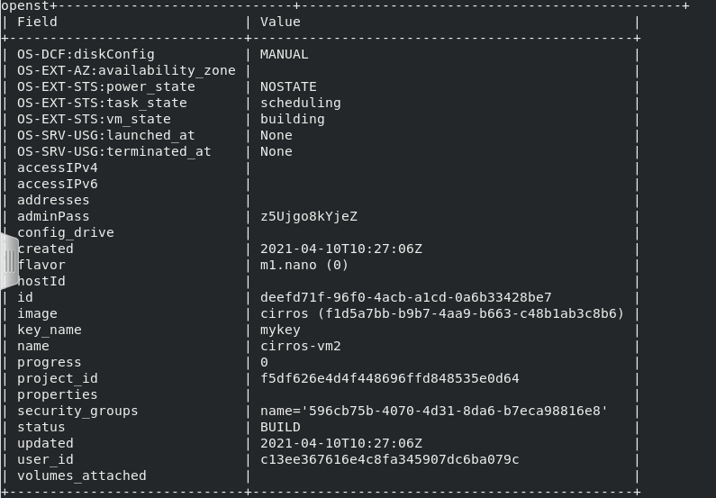

- Obtenez le "hostname" de cette machine en vous connectant dessus en SSH (comment ça marche ?)

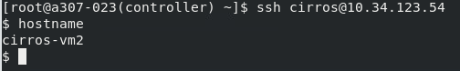

En étant sur le nœud controlleur, je suis capable de me connecter sur les machine visible via leur adresse IP locale gérer par le réseau « provider ».
Grâce à la paire de clés mykey, la connexion SSH sécurisée se fait toute seule.

- Créez une 3ème instance avec le même nom cirros-vm2. Puis effacez-là. Comment ?
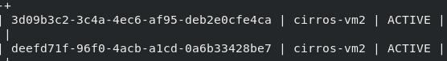

Les homonymes ne posent pas de problème dans le sens où au niveau logiciel, OpenStack gère les VM non pas par des noms mais des ID auto générés.
Afin de supprimer une VM il est possible de passer en paramètre l’ID au lieu du nom afin d’éviter toute ambiguïté. Dixit la page d’aide de la commande :
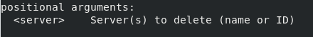

- Exécutez (et commentez succinctement : on fait quoi, il se passe quoi, on obtient quoi, pourquoi ?) la série de commandes suivante :
openstack network create selfservice-demo
openstack subnet create --network selfservice-demo --dns-nameserver 10.34.4.1 --gateway 172.16.1.254 --subnet-range 172.16.1.0/24 selfservice-demo-subnet
openstack subnet list
Vous pouvez faire, défaire et refaire autant de fois que vous voulez les commandes, mais le résultat final (que je vérifierai) devra être celui demandé
openstack router create router-demo
openstack router add subnet router-demo selfservice-demo-subnet
openstack router set --external-gateway=provider router-demo
openstack router list --long
NETSELFID=$(openstack network show selfservice-demo -c id -f value);echo $NETSELFID
openstack server create --flavor m1.8G --image CentOS8 --nic net-id=$NETSELFID --security-group default --key-name mykey self-centos8-vm1
openstack server list
openstack server create --flavor m1.12G --image CentOS8 --nic net-id=$NETSELFID --security-group default --key-name mykey self-centos8-vm2
openstack server list
IP=$(openstack floating ip create provider -c floating_ip_address -f value) ; echo $IP
openstack server add floating ip self-centos8-vm2 $IP
openstack server list
ssh centos@$IP /sbin/ip route

Dans cette série de commande, on cré un nouveau réseaux appelé « selfservice-demo ».
Puis on cré un sous réseau que l’on rattache à ce dernier appelé « selfservice-demo-subnet ».
On cré ensuite un router puis on lui ajoute le sous-réseau « selfservice-demo-subnet » et on lui demande d’interconnecter le sous réseau au réseau « provider ».
On cré 2 serveur dont 1 (self-centos8-vm1) qui tombe en erreur car le gabarit utilisé (m1.8G) n’est pas adapté à la taille de l’image (disque trop petit d’après les logs) :

On cré une IP flottante sur le réseau « provider » puis on l’affecte au serveur « self-centos8-vm2 ».
Pour finir on affiche le routage IP sur la machine « self-centos8-vm2 »

4) Exercice final : donner la série de commandes à exécuter (justifiées par une ligne à chaque fois) pour qu'en tapant ensuite la commande :
openstack server list --long -c Name -c Status -c Networks -c "Image Name" -c "Flavor Name" --sort-column Name
on obtienne EXACTEMENT (sauf bien sûr les X) le résultat suivant (j'ai bien dit exactement) :
+------------------+--------+----------------------------------------------+------------+-------------+
| Name | Status | Networks | Image Name | Flavor Name |
+------------------+--------+----------------------------------------------+------------+-------------+
Vous pouvez faire, défaire et refaire autant de fois que vous voulez les commandes, mais le résultat final (que je vérifierai) devra être celui demandé
| cirros-vm1 | ACTIVE | provider=10.34.XXX.XXX | cirros | m1.nano |
| cirros-vm2 | ACTIVE | provider=10.34.XXX.XXX | cirros | m1.nano |
| self-centos8-vm2 | ACTIVE | selfservice-demo=172.16.1.XXX, 10.34.XXX.XXX | CentOS8 | m1.12G |
| self-ubuntu-vm1 | ACTIVE | selfservice-demo=172.16.1.XXX, 10.34.XXX.XXX | Ubuntu2004 | m1.8G |
| self-cirros-vm1 | ACTIVE | selfservice-demo=172.16.1.XXX | cirros | m1.nano |
| ubuntu-vm1 | ACTIVE | provider=10.34.XXX.XXX | Ubuntu1804 | m1.4G |

Je commence par supprimer le serveur « self-centos8-vm1 » qui ne me servira pas :
$ openstack server delete self-centos8-vm2

Je cré le serveur « self-ubuntu-vm1 » :
$ NETSELFID=$(openstack network show selfservice-dem -c id -f value)
$ openstack server create --flavor m1.8G --image Ubuntu2004 --nic net-id=$NETSELFID --security-group default --key-name mykey self-ubuntu-vm1

Puis je lui affecte une IP flottante fraîchement générée appartenant au réseau « provider »
$ IP=$(openstack floating ip create provider -c floating_ip_adress -f value)
$ openstack server add floating ip self-ubuntu-vm1 $IP

Je cré les deux autres serveurs :
$ openstack server create --flavor m1.nano --image cirros --nic net-id=$NETSELFID --security-group default --key-name mykey self-cirros-vm1
$ NETID=$(openstack network list |grep provider |cut -d ‘ ‘ -f 2)
$ openstackserver create --flavor m1.4G --image Ubuntu1804 --nic net-id=$NETID --security-group default --key-name mykey ubuntu-vm1

Connectez-vous en SSH sur la VM self-cirros-vm1 (comment ?) et produire et commenter le résultat de la commande (sur cette VM) :
sudo fdisk -l /dev/vda
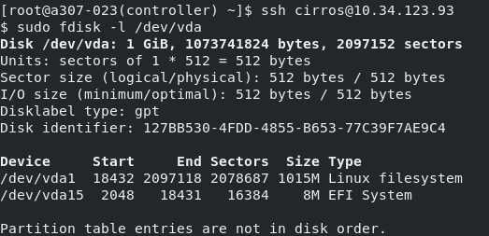
Cette commande me montre les informations concernant le périphérique /dev/vda.
Celui-ci correspond à un périphérique de stockage de type block, on y voit d’ailleur la granularité des block et des secteurs.
On y vois également les partitions. Ici on y trouve une partition pour le boot du système sur /dev/vda15 puis la partition principale où se trouve le SGF de la VM sur /dev/vda1

2ème partie
Vous vous connectez (root/ipstipst) sur votre VM VDI Horizon (pas sur votre controller physique)

Modifier le fichier hosts pour que "controller" soit traduit par 'adresse IP du controller du cloud de test (pas le vôtre, qui n’est pas complètement opérationnel) : 10.34.6.107 :
echo "10.34.6.107 controller" >> /etc/hosts
ping -c 2 controller

Télécharger, étudier, modifier (replacer XX par votre numéro sur 2 chiffres ; exp 07, ou 14), puis sourcer le script uXX-openrc pour prendre l'identité "uXX" :
wget http://z32.ipst-info.net/tprsx/nsy107/uXX-openrc.sh
sed -i "s/XX/NN/g" uXX-openrc.sh avec NN votre numéro
cat uXX-openrc.sh
source uXX-openrc.sh

Expliquer le contenu et le rôle de ce fichier.
Vérifier par : env | grep OS_ que vous êtes bien identifié comme un utilisateur uNN (avec NN votre numéro). Si vous ne vérifiez pas bien et que "ça ne marche pas", je ne ferai rien pour vous car c'est que vous n'avez pas fait les choses correctement.

Créer et vérifier l’existence des ressources nécessaires avant de lancer une VM : (et faire une ou deux lignes de commentaires sur chaque commande et son résultat)

ssh-keygen -q
openstack keypair create --public-key ~/.ssh/id_rsa.pub mykey
On cré une clé RSA pour gérer les connexions sécurisées sur les serveurs (VM)

openstack keypair list
On liste les clés openSSH créées

openstack security group list
Cette commande permet de lister les groupes de sécurités. Un groupe de sécurité est un ensemble de règles d’accès à une machine (règle de firewall).

openstack security group rule create --proto icmp default
openstack security group rule create --proto tcp --dst-port 22 default
Les deux commande au dessus permettent de créer de nouvelles règles d’accès et de les ajouter au group de sécurité ‘default’.
La première règle autorise le ping depuis toutes les adresses IP
La seconde permet la connexion TCP/IP sur le port 22 (SSH) depuis toutes les adresses IP.

openstack security group rule list –long
Liste tous les groupes de sécurité avec des infos concernant les règles définit pour chacun d’entre eux.
On y trouve :
- ID : l’identifiant unique de la règle
- IP Protocol : le protocol pour lequel la règle s’applique
- Ethertype : Le format de l’adresse IP
- IP Range : L’intervalle d’IP source sur lequel la règle s’applique (dans notre cas c’est l’adresse 0,0,0,0 donc TOUTES les adresses IP)
- Port range : Intervalle de port
- Direction : Le sens de la requête (entrante ou sortante)
- Remote security group : Définit si l’adresses source doit provenir d’un autre groupe de sécurité ou non
- Security group : L’identifiant unique openstack du groupe de sécurité sur lequel est rattaché la règle.

openstack image list
Liste les images disponibles pour la création de VM

openstack flavor list
Liste les gabarits disponibles pour la création de VM

openstack network list
Liste les réseaux disponibles sur lesquels les VM pourront être connectées.

Lancer une première VM de type "cirros" connectée au réseau « provider », avec le gabarit m1.4G, nommée "cirros-vm1"
$ openstack server create --flavor m1.4G --image cirros --nic net-id=`openstack network list | grep provider | cut -d ‘ ‘ -f 2` --security-group default --key-name mykey cirros-vm1

Observer l'instance :
openstack server list
+--------------------------------------+------------+--------+-----------------------+--------+---------+
| ID | Name | Status | Networks | Image | Flavor |
+--------------------------------------+------------+--------+-----------------------+--------+---------+
| 8f819ceb-3437-42a6-b12e-10dbd0ff8238 | cirros-vm1 | ACTIVE | provider=10.34.200.XXX | cirros | m1.nano |

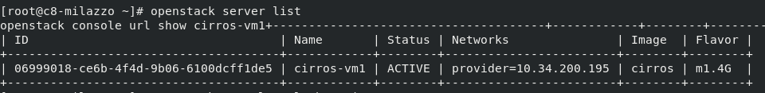

openstack console log show cirros-vm1 |tail -9
____ ____ ____
/ __/ __ ____ ____ / __ \/ __/
/ /__ / // __// __// /_/ /\ \
\___//_//_/ /_/ \____/___/
http://cirros-cloud.net

login as 'cirros' user. default password: 'gocubsgo'. use 'sudo' for root.
cirros-vm1 login: [ 132.040225] random: nonblocking pool is initialized

Que fait-on ici, que voit-on ?
On demande l’affichage des logs du serveur nommé ‘cirros-vm1’ et on filtre afin d’avoir que les 9 dernières lignes d’afficher. Dans les logs de la machine, on peut y voir le nom de l’os et les credentials par default pour s’authentifier sur la machine.
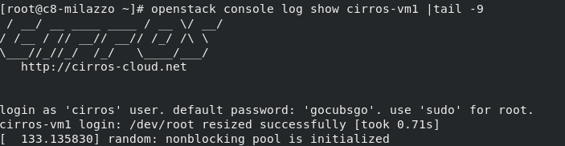

Connexion à l’instance avec un client VNC en mode Web :
openstack console url show cirros-vm1
export URL=$(openstack console url show cirros-vm1 -c url -f value)
echo $URL
firefox $URL &
Que fait-on ici, que voit-on ?
Cet ensemble de commande récupère l’URL permettant de se connecter au serveur cirros-vm1 en utilisant un client VNC, puis lance firefox en détaché afin de se connecter à l’URL.
On peut voir un terminal connecté à la machine cirros-vm1

Ouvrir une session (cirros/gocubsgo comme indiqué) et « tester » la machine avec des commandes linux (c’est un ubuntu ; cirros est sudoer) ; faites notamment un ping vers Internet. Rq : clavier qwerty

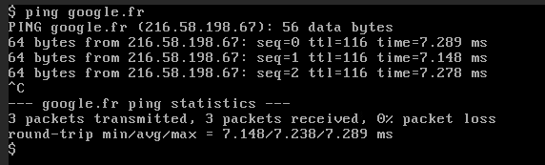

Connexion à l’instance avec un client SSH : Récupérer l'adresse IP de cette VM,la ranger dans une variable IP et faire :

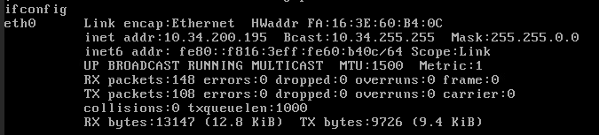

IP=10.34.200.195
ssh -o "StrictHostKeyChecking=no" 2>/dev/null cirros@$IP lsblk -d
Que fait-on ici, que voit-on ?
On se connecte en ssh sur le serveur et on y execute le programme lsblk avec l’option -d.
On a l’affichage du retour du programme. Le programme permet d’afficher tous les périphériques de type block, ici on voi le seul disque dur de la VM qui a une capacité de 4Giga.

Création d’un réseau client dit “self-service” nommé “selfservice1” et d’une plage d’@ IP privée associée (cf. p55 du support) :
openstack network create selfservice1
openstack subnet create --network selfservice1 --dns-nameserver 10.34.4.1 --gateway 172.16.1.254 --subnet-range 172.16.1.0/24 selfservice1-subnet
openstack network list
openstack subnet list --long

On crée un routeur reliant ce réseau au réseau “provider” :
openstack router create router-u00
openstack router list
openstack router add subnet router-u00 selfservice1-subnet
openstack router set --external-gateway=provider router-u00
openstack port list --router router-u00

Lancer deux instances de VM type cirros gabarits m1,nano connectées au réseau “selfservice1”, la 1ère nommée self-cirros-vm1 dans la zone de disponibilité “par défaut”, la 2ème nommée self-cirros-vm2 sur la zone de disponibilité hpg8. Attention : respecter l'énoncé !

openstack availability zone list
Que fait-on ici, que voit-on ?

$ openstack server create --flavor m1.nano --image cirros --nic net-id=`openstack network list |grep selfservice1 |cut -d ‘ ’ -f 2` --security-group default --key-name mykey self-cirros-vm1
$ openstack server create --flavor m1.nano --image cirros --nic net-id=`openstack network list |grep selfservice1 |cut -d ‘ ’ -f 2` --security-group default --key-name mykey --availability-zone hpg8 self-cirros-vm2

openstack server list
On doit avoir :
+--------------------------------------+-----------------+--------+--------------------------+--------+---------+
| ID | Name | Status | Networks | Image | Flavor |
+--------------------------------------+-----------------+--------+--------------------------+--------+---------+
| d3e38763-1583-4500-aa47-c55de5b46a61 | self-cirros-vm2 | ACTIVE | selfservice=172.16.1.XX | cirros | m1.nano |
| 595c96a1-a682-4dfb-85a9-acf5bb1e0f2b | self-cirros-vm1 | ACTIVE | selfservice=172.16.1.YY | cirros | m1.nano |
| 8f819ceb-3437-42a6-b12e-10dbd0ff8238 | cirros-vm1 | ACTIVE | provider=10.34.200.ZZ | cirros | m1.4G |

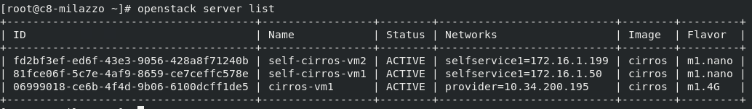

Créer et associez des adresses IP flottantes aux deux instances. Comment ?
$ openstack server add floating ip self-cirros-vm1 `openstack floating ip create provider -c floating_ip_address -f value`
$ openstack server add floating ip self-cirros-vm2 `openstack floating ip create provider -c floating_ip_address -f value`

openstack floating ip list
Que fait-on ici, que voit-on ?
Cette commande permet de lister toutes les ips flottantes créées. On peut également y voir l’adresse IP fixe (donc la VM) sur laquelle la correspondence sera faite.

openstack server list
On doit avoir :
+--------------------------------------+-----------------+--------+----------------------------------------+--------+---------+
| ID | Name | Status | Networks | Image | Flavor |
+--------------------------------------+-----------------+--------+----------------------------------------+--------+---------+
| d3e38763-1583-4500-aa47-c55de5b46a61 | self-cirros-vm2 | ACTIVE | selfservice=172.16.1.xx, 10.34.200.xx | cirros | m1.nano |
| 595c96a1-a682-4dfb-85a9-acf5bb1e0f2b | self-cirros-vm1 | ACTIVE | selfservice=172.16.1.xx, 10.34.200.xx | cirros | m1.nano |
| 8f819ceb-3437-42a6-b12e-10dbd0ff8238 | cirros-vm1 | ACTIVE | provider=10.34.200.xx | cirros | m1.nano |

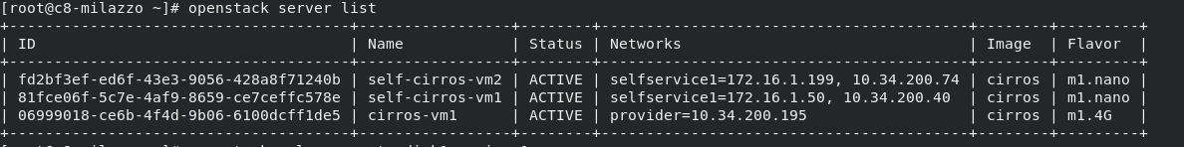

Se connecter (commande?) en SSH sur self-cirros-vm1 et à partir de là pinger self-cirros-vm2 via son IP en 172.16.1.X (ttl=64) puis via son IP 10.34 (ttl=63) ; expliquer la différence.
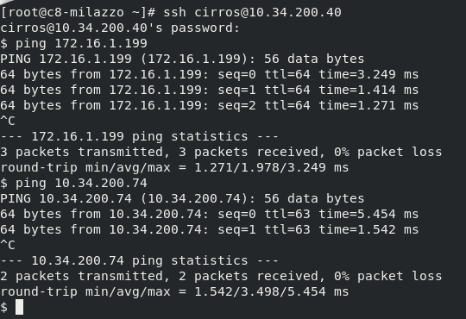
Il n’y a pas de différence du point de vue utilisateur. Techniquement, lorsque l’on utilise l’IP en 172, la requête transite directement sur le réseau selfservice1. Si on utilise l’IP flottante, on passe d’abord par le router avant d’être routé sur le réseaux selfservice1.

Connectez-vous en tant que uXX/uXX sur le dashboard avec firefox http://controller/dashboard & et observer… (notamment la topologie de votre réseau ; dont vous produirez une copie d'écran commentée, elle doit ressembler à ça)

Sur le schéma ci-dessous on peut voir que j’ai deux réseaux (provider et selfservice1). Sur le réseau provider j’ai une VM appelé cirros-vm1 connectés et sur le réseaux selfservice1 j’ai les VM selft-cirros-vm1 & 2 de connectées.
Je vois que j’ai un router qui permet de relier les deux réseaux entres eux.

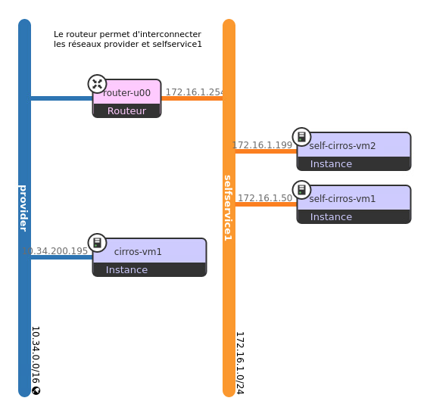

On exploite maintenant le service de stockage bloc Cinder (cf. Support “Stockage Cloud” p6 https://mpy.moodle.lecnam.net/mod/resource/view.php?id=14805 )
openstack volume create disk1 --size 1
openstack volume create disk2 --size 2
openstack volume create disk3 --size 3
openstack volume list
Que fait-on ici, que voit-on ?
On cré 3 resources openstack de type disque appelé disk1, disk2 et disk3 et faisant respectivement une taille de 1, 2 et 3 gigaoctets.
Avec la commande openstack volume list on peut voir les disques et leur disponibilité. S’il n’est pas disponible on pourra voir la vm à laquel le disque est affecté.

openstack server add volume cirros-vm1 disk1
openstack server add volume self-cirros-vm1 disk2
openstack server add volume self-cirros-vm1 disk3
openstack volume list
Que fait-on ici, que voit-on ?
Ici on affecte un disque à chacune de nos VM, puis on affiche les disques affectés à nos VM.

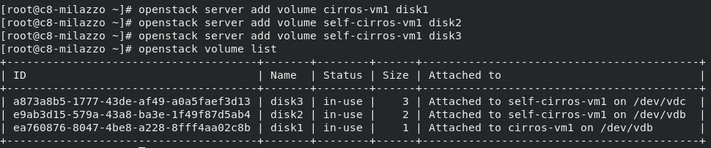

Vérification de la présence des volumes sur les instances cirros-vm1 et self-cirros-vm1 : produire pour cela le résultat de la commande lsblk -d sur ces deux instances.
On doit notamment voir sur cirros-vm1 :
NAME MAJ:MIN RM SIZE RO TYPE MOUNTPOINT
vda 253:0 0 4G 0 disk
vdb 253:16 0 1G 0 disk

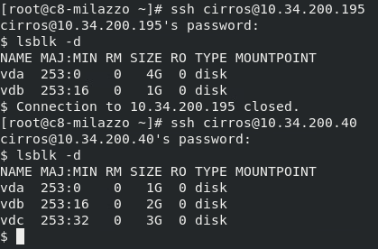

Essayer aussi le dashboard pour visionner les volumes Cinder.
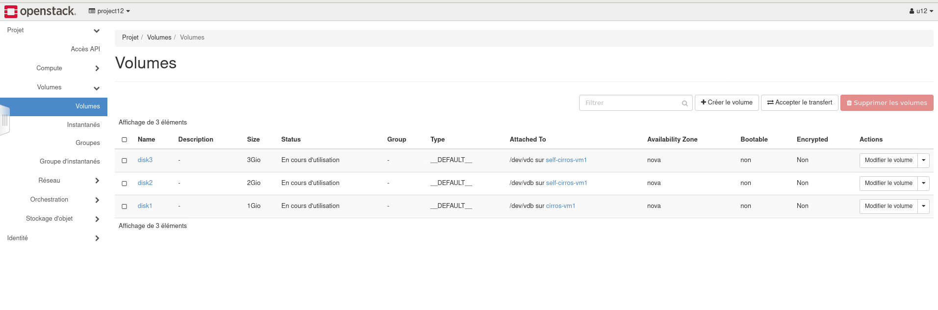

3ème partie : Orchestration
Après avoir lu (au moins !) les pages 1 et 2 du support nommé “openstack Orchestration Développement”, tester la fonctionnalité d’orchestration en créant une pile stack1 à partir du template et du fichier d’environnement suivants :

cat << EOF > uXX-template.yml
heat_template_version: 2015-10-15
description: Launch 2 instances - public Webserver and private DBserver

parameters:
ImageWeb:
type: string
description: Image to use for the Web server.
ImageDB:
type: string
description: Image to use for the DB server
FlavorWeb:
type: string
description: Flavor to use for the Web server.
FlavorDB:
type: string
description: Flavor to use for the DB server.
DiskSizeWeb:
type: string
description: Permanent Disk Size for the Web server.
DiskSizeDB:
type: string
description: Permanent Disk Size for the DB server.
PrivateNetID:
type: string
description: Private Network ID to use for the DB server.
resources:
Webserver:
type: OS::Nova::Server
properties:
image: { get_param: ImageWeb }
flavor: { get_param: FlavorWeb }
key_name: mykey
networks:
- network: provider
- network: { get_param: PrivateNetID }
user_data: |
#!/bin/sh
echo "Hello, World!"
ifconfig eth1 up
dhclient eth1
echo "ipstipst" | passwd --stdin root
cat /centos/.ssh/authorized_keys | cut -d ';' -f 3 | cut -d ' ' -f 3- > /root/.ssh/authorized_keys
/bin/echo "Setting PasswordAuthentication yes"
sed -i "s/PasswordAuthentication no/PasswordAuthentication yes/g" /etc/ssh/sshd_config
systemctl restart sshd
echo "Install Apache httpd"
yum -y install httpd
systemctl enable httpd && systemctl start httpd && systemctl status httpd
user_data_format: RAW
DBserver:
type: OS::Nova::Server
properties:
image: { get_param: ImageDB }
flavor: { get_param: FlavorDB }
key_name: mykey
networks:
- network: { get_param: PrivateNetID }
user_data: |
#!/bin/sh
echo "Hello, World!"
ifconfig eth1 up
dhclient eth1
echo "ipstipst" | passwd --stdin root
cat /centos/.ssh/authorized_keys | cut -d ';' -f 3 | cut -d ' ' -f 3- > /root/.ssh/authorized_keys
/bin/echo "Setting PasswordAuthentication yes"
sed -i "s/PasswordAuthentication no/PasswordAuthentication yes/g" /etc/ssh/sshd_config
systemctl restart sshd
echo "Install mariadb"
yum -y install mariadb-server
systemctl enable mariadb && systemctl start mariadb && systemctl status mariadb
user_data_format: RAW
Web_Volume:
type: OS::Cinder::Volume
properties:
size: { get_param: DiskSizeWeb }
DB_Volume:
type: OS::Cinder::Volume
properties:
size: { get_param: DiskSizeDB }
Web_Volume_att:
type: OS::Cinder::VolumeAttachment
properties:
instance_uuid: { get_resource: Webserver }
volume_id: { get_resource: Web_Volume }
DB_Volume_att:
type: OS::Cinder::VolumeAttachment
properties:
instance_uuid: { get_resource: DBserver }
volume_id: { get_resource: DB_Volume }
outputs:
instance_name_server1:
description: Name of the instance.
value: { get_attr: [ Webserver, name ] }
instance_name_server2:
description: Name of the instance.
value: { get_attr: [ DBserver, name ] }
instance_public_ip_Webserver:
description: Public IP address of the Webserver.
value: { get_attr: [ Webserver, first_address ] }
EOF

cat << EOF > uXX-template-env.yml
parameters:
ImageWeb: CentOS8
ImageDB: CentOS8
FlavorWeb: m1.12G
FlavorDB: m1.20G
DiskSizeWeb: 3
DiskSizeDB: 6
PrivateNetID: id du réseau selfservice1 qu'il vous faut renseigner ! (donc éditer ce fichier après sa création)
EOF

openstack stack create --template uXX-template.yml stack1 -e uXX-template-env.yml
Que fait-on ici, comment ça marche, c'est quoi ces fichiers *.env et leur syntaxe, qu'obtient-on, que voit-on ?
La commande ci-dessus permet de créer une stack nommée ‘stack1’ sur notre plateforme openstack.
Une stack est un ensemble de VM crée à l’aide d’une seule commande.
Cette opération s’appelle une orchestration, et est possible grace à un fichier de configuration écrit en yamal, qui permet de décrire précisément comment créer les VM ainsi que les ressources à leur affecter. Cette requête est traité par le service HEAT de openstack, ce service permet de faire de l’IaS (infrastructure as code). Cela signifi concrêtement que l’on décrit par du code les ressources informatiques que l’on souhaite déployer.

Le fichier env permet de valoriser les différents paramètres présents dans le fichier template. Ces paramètres permettent de créer un template réutilisable.

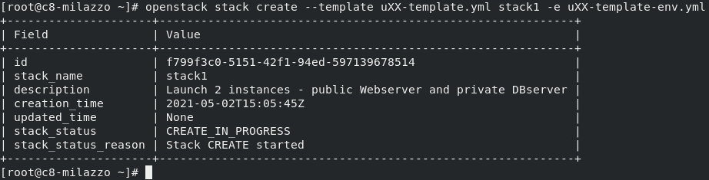

Observer le processus de création en temps réel du stack dans le dashboard
openstack stack list

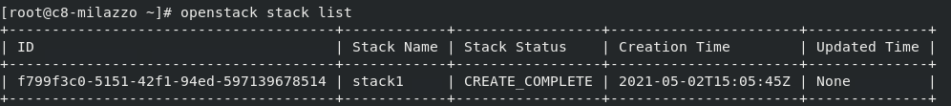
openstack server list

Commentez ce qui s'est passé (et le résultat concret)

Une fois le travail d’orchestration terminé, on peut voir les deux VM créée, ‘Webserver’ et ‘DBServer’. La première est relié au réseaux public provider et la seconde sur le réseaux privé selfservice1.

Se connecter en ssh (en tant que root/ipstipst) sur le serveur Web puis de là sur le serveur de BD. Vérifier la présence du 2ème disque et le fonctionnement des logiciels httpd et mariadb-server. Donnez la copie d'écran de vos commandes/manips pour cela.

Vérification pour la VM Webserver :

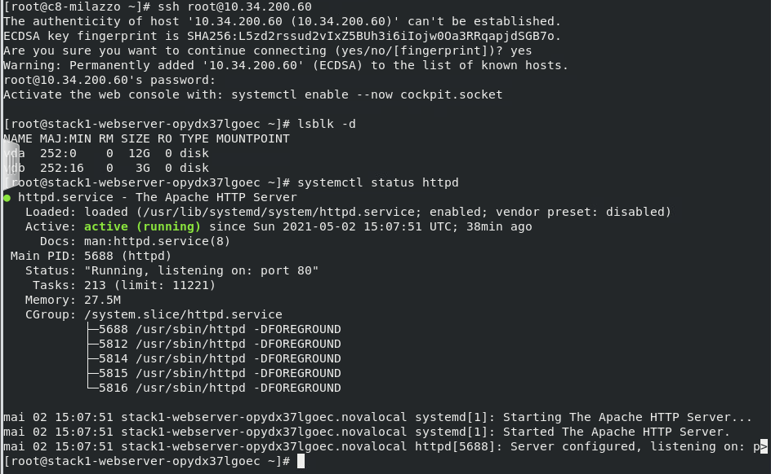

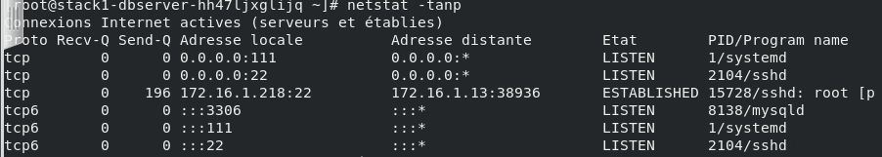
On peut voir que le processus principal de mariadb (mysqld 8138) écoute bien sur le port 3306 en TCP.

Vérification pour la VM DBServer :

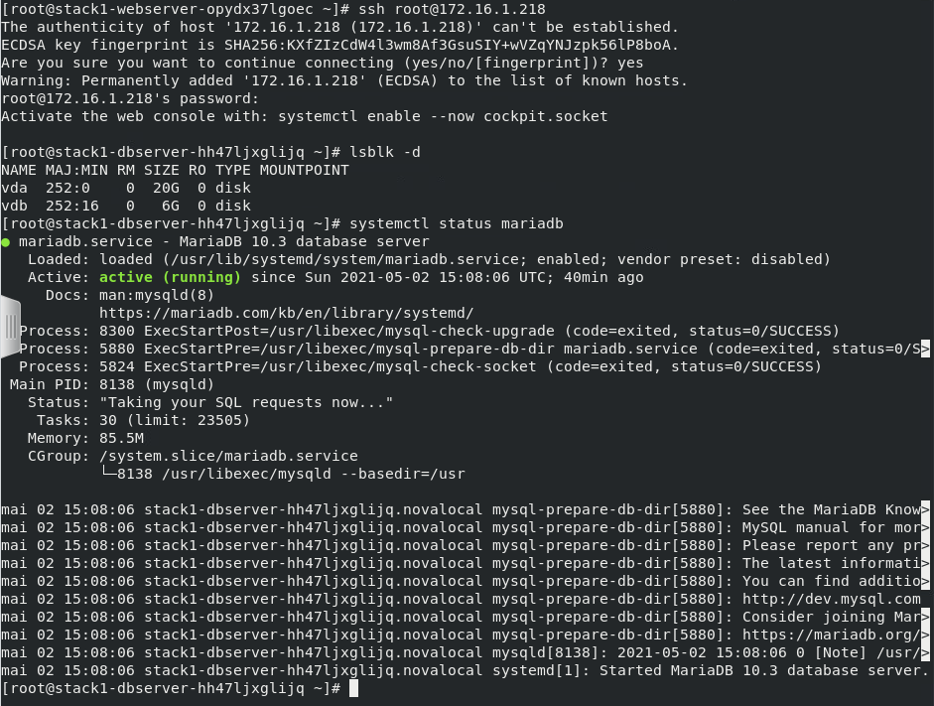

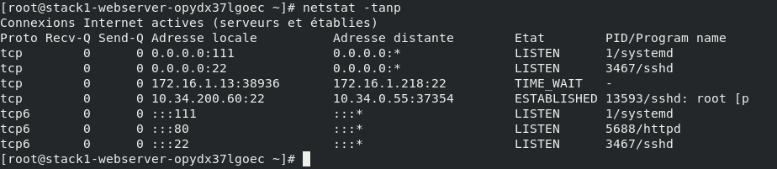
On peut voir que le serveur apache2 (httpd 5688) écoute bien en TCP sur le port 80.

Conclusion personnelle concernant cette manip (orchestration) ?
Cette démonstration montre à quel point il est facile et rapide d’industrialiser un système d’information. Dans les entreprise où la DSI doit mettre à diposition des ateliers logiciels pour un grand nombre de projet, utiliser l’IaS (infrastructure as code) permet de gagner beaucoup de temps de mise en place et de stabilité (si le template à bien était éprouvé). En effet, en quelques lignes de commandes on est capable de déployer une stack et ainsi fournir une plateforme prête à l’emploi en un temps reccord.

